ГЛАВА МУНИЦИПАЛЬНОГО ОБРАЗОВАНИЯ «СЕЛО СУЛТАНЯНГИЮРТ» **КИЗИЛЮРТОВСКОГО РАЙОНА РЕСПУБЛИКИ ДАГЕСТАН**

/7 U 2020г.

**ПОСТАНОВЛЕНИЕ**

Об утверждении Порядка ведения реестра муниципального имущества МО СП «село Султанянгиюрт»

В соответствии с Федеральным законом от 6 октября 2003 года № 131 -ФЗ «Об общих принципах организации местного самоуправления в Российской Федерации», приказом Минэкономразвития от 30.08.2011 № 424 «Об утверждении порядка ведения органами местного самоуправления реестров муниципального имущества», Устава МО СП «село Султанянгиюрт» ПОСТАНОВЛЯЮ:

1 .Утвердить Порядок ведения реестра муниципального имущества МО СП «село Султанянгиюрт».

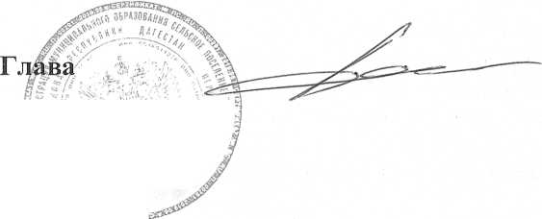

2.Опубликовать постановление на официальном сайте администрации МО СП «село Султанянгиюрт» в сети Интернет .

А.З. Шамхалов